Марморирование «Бабочка»
Марморирование - создание эффекта мрамора на любой поверхности (картон, дерево, бумага, металл, стекло, керамика, пластик, гипс). Такая техника нанесения краски на декорируемый предмет получила свое название от иностранных слов: der Marmor - мрамор (нем.яз.), el marmor – мрамор (исп.яз.) После марморирования абсолютно каждый предмет приобретает уникальный рисунок.
Но нужно помнить, что краска должна быть особой: жидкая, глянцевая и эмалевая! Также она должна обладать характеристиками: быть износостойкой, быстро сохнуть, и быть устойчивой к воздействию воды.
Как ей пользоваться:
- Берём широкую плоскую ёмкость и заливаем водой половину. Аккуратно капаем несколько капелек краски различных цветов на поверхность воды. Капельки краски, растекаясь, моментально превращаются на поверхности воды в причудливую узорчатую и пёструю плёнку.
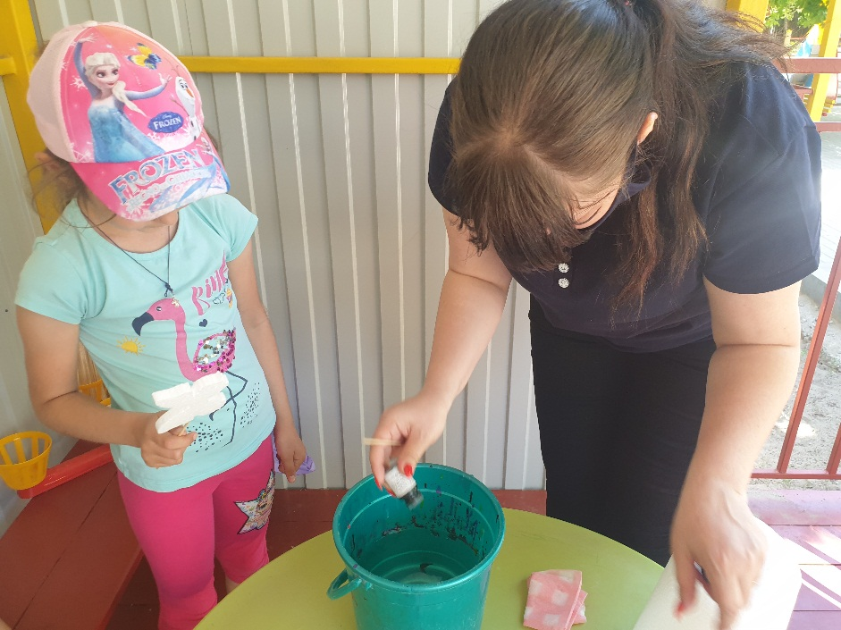
- Даём краске немного растечься и при помощи тонкой палочки (зубочистки, например) или гребня осторожно разносим её по поверхности воды, создавая различные орнаменты.
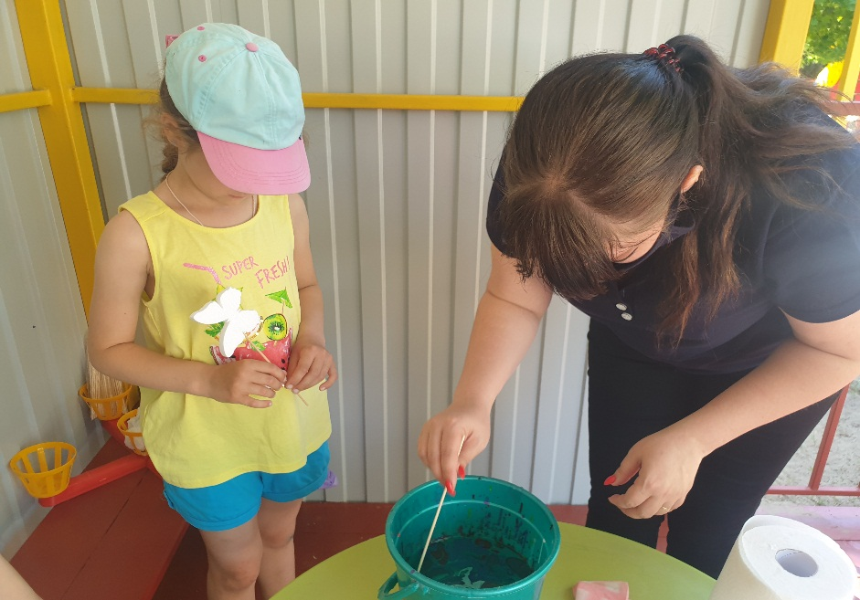
- Далее декорируемый предмет (стеклянная тарелочка, коробочка из картона, шёлковый лоскут и пр.) бережно опускаем и прислоняем к поверхности красочной воды, не погружая при этом в воду целиком: именно в этот самый момент происходит непосредственный перенос цветных разводов, которые мы создали, с поверхности воды на наш предмет.
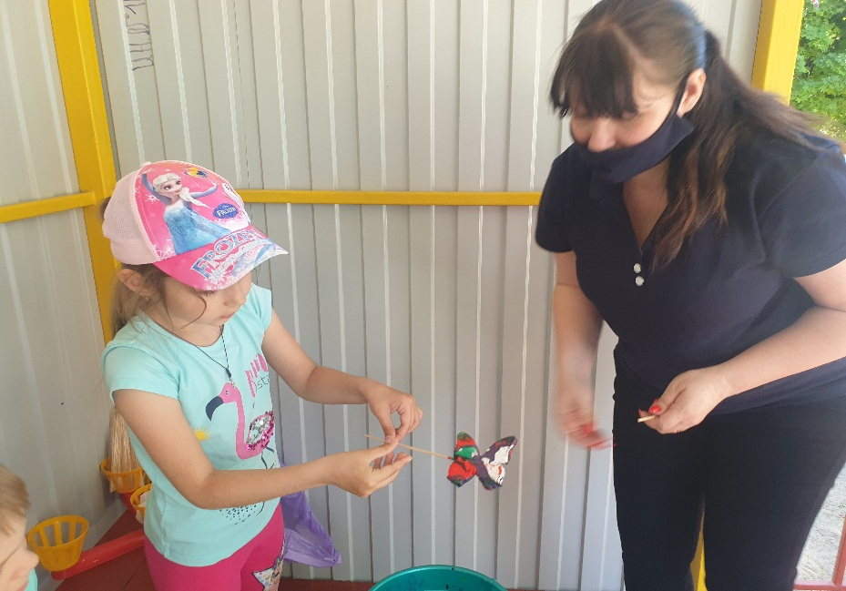
- Второй вариант: опускаем предмет целиком в воду, а затем осторожно вынимаем из воды. При этом красящая плёнка будет равномерно обволакивать наше будущее творение.
- Буквально, через 5-10 сек. аккуратно отнимаем декорируемый предмет от поверхности красочной воды и отправляем его сушиться. Так как основа краски, которую мы используем – это органические растворители, то для полного высыхания ей понадобится всего лишь 15 минут.
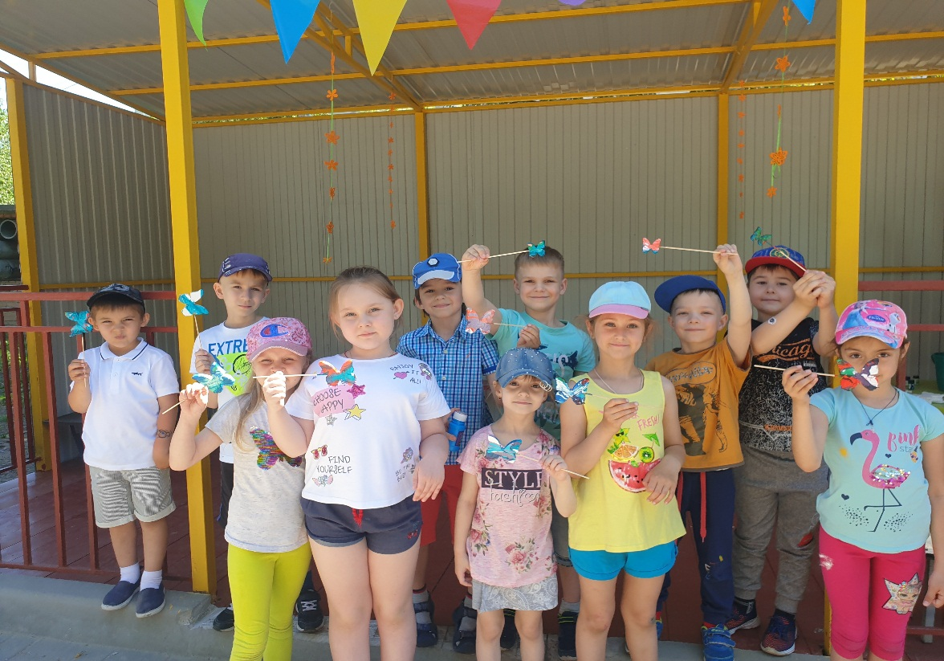

Внимание! Окрашенную воду после марморирования нельзя выливать до того, пока не сняли пленку из краски. Чтобы убрать краску, берем лист бумаги, окунаем его в воду и вся краска останется на листе бумаге. Очищенную воду выливаем. На этом наше украшение различных предметов закончилось.
Обратите внимание! Эффект от использования эмалевых красок для марморирования значительно лучше смотрится на белом фоне.

